Министерство науки и высшего образования Российской Федерации

**Федеральное государственное бюджетное образовательное учреждение**

**высшего образования**

«Владимирский государственный университет

имени Александра Григорьевича и Николая Григорьевича Столетовых»

(ВлГУ)

Кафедра информационных систем и программной инженерии

**Лабораторная работа №3**

**по дисциплине**

**«Введение в искусственный интеллект»**

**МОДЕЛЬ НЕЙРОНА. ГРАФИЧЕСКАЯ ВИЗУАЛИЗАЦИЯ ВЫЧИСЛЕНИЙ В СИСТЕМЕ MATLAB**

**Выполнил**:

ст. гр. ПРИ-120

Д. А. Грачев

**Принял**:

Озерова М. И.

Владимир, 2024

ЦЕЛЬ РАБОТЫ

Изучение структурных схем модели нейрона и средств системы MATLAB, используемых для построения графиков функций активации нейрона.

ВЫПОЛНЕНИЕ РАБОТЫ

**Задание (Вариант 8):** 𝑦 = sin(2 ∗ 𝑥)

1. Листинг. Для более наглядной работы нейронной сети функция синуса была немного рандомизирована в каждой точке

% Генерация данных для обучения

X = linspace(-2, 2, 1000)';

y = sin(2 * X) + 0.1 * randn(size(X));

% Создание и обучение нейронной сети

net = fitnet(10); % 10 нейронов в скрытом слое

net = train(net, X', y');

% Прогнозирование значений процесса

X_new = linspace(-2, 2, 100)';

y_pred = net(X_new');

% Визуализация результатов

figure;

scatter(X, y, 'DisplayName', 'Данные');

hold on;

plot(X_new, y_pred, 'r', 'LineWidth', 2, 'DisplayName', 'Прогноз');

title('Прогноз нейронной сети для y = sin(2x)');

xlabel('x');

ylabel('y');

legend('show');

hold off;

1. Обучение нейронной сети

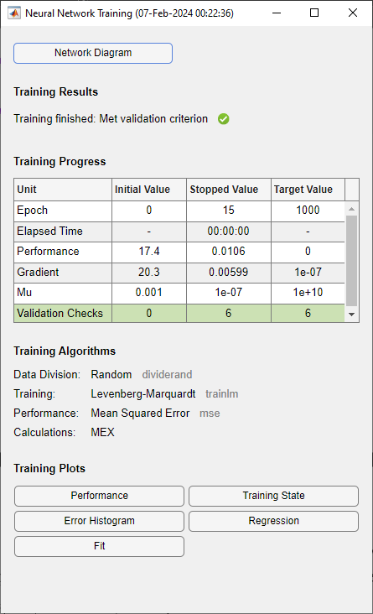

Рисунок 1. Обучение

1. Схема нейронной сети. Для обучения было выбрано 10 нейронов в скрытом слое

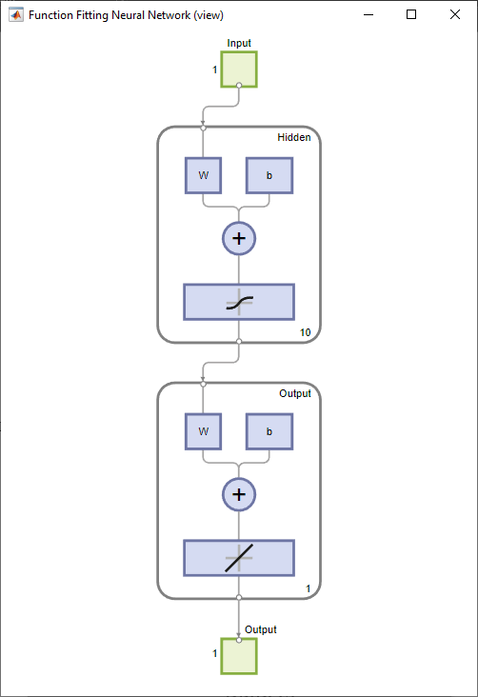

Рисунок 2.Схема нейронной сети

1. Результат. По красной линии можно увидеть, что она стремится в сторону смещения основного графика

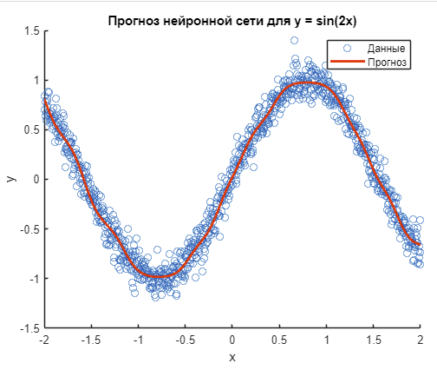

ВЫВОД

В ходе выполнения работы были изучены структурные схемы модели нейрона и средства системы MATLAB, используемые для построения графиков функций активации нейрона.